**IMPLEMENTACIÓN DE UNA PLATAFORMA DE PROGRAMACIÓN VISUAL CON BLOCKLY COMO PARTE DEL PROYECTO MADI**

**CARLOS STEVEN ORTIZ COPETE**

**ESCUELA COLOMBIANA DE CARRERAS INDUSTRIALES**

**FACULTAD DE INGENIERÍA MECATRÓNICA**

**PROGRAMA INGENIERÍA MECATRÓNICA**

**BOGOTÁ D.C.**

**AÑO 2020**

**IMPLEMENTACIÓN DE UNA PLATAFORMA DE PROGRAMACIÓN VISUAL CON BLOCKLY COMO PARTE DEL PROYECTO MADI**

**CARLOS STEVEN ORTIZ COPETE**

**Proyecto de investigación**

**DOCENTE**

**FERNEY ALBERTO BELTRAN MOLINA**

**ESCUELA COLOMBIANA DE CARRERAS INDUSTRIALES**

**FACULTAD DE INGENIERÍA MECATRÓNICA**

**PROGRAMA INGENIERÍA MECATRÓNICA**

**BOGOTÁ D.C.**

**AÑO 2020**

**CONTENIDO**

**Pág.**

1 Definición del problema 1

2 OBJETIVOS 2

2.1 Objetivo general 2

2.2 Objetivos específicos 2

2.2.1 Construir bloques básicos de programación visual bajo el entorno de Blockly. 2

2.2.2 Construir un prototipo inicial de hardware que permita probar la integración de la programación visual. 2

2.2.3 Validar la interface visual de programación con la tarjeta de procesamiento. 2

2.2.4 Implementar la web e integrar el sistema con un diseño centrado en el usuario. 2

3 Justificación 3

4 Marco conceptual 5

4.1 Pensamiento computacional 5

4.2 Programación por bloques 6

4.3 Blockly 7

4.3.1 App Inventor 7

4.3.2 Micro:bit 8

4.3.3 CODE 9

4.3.4 AutoBlocks for Jira 9

4.3.5 NOVA Labs 10

4.4 ESP32 10

4.5 MicroPython 11

4.6 Wi-Fi 11

4.7 PWM 11

5 METODOLOGÍA 12

5.1 Objetivo 1 – Construir bloques básicos de programación visual bajo el entorno de Blockly 12

5.1.1 Actividad 1.1 - Selección de bloques funcionales y la metodología de construcción 12

5.1.2 Actividad 1.2 – Descripción de bloques funcionales en Python 14

5.1.3 Actividad 1.3 – Integración de bloques con JavaScript 14

5.2 Objetivo 2 - Construir un prototipo inicial de hardware que permita probar la integración de la programación visual 14

5.2.1 Actividad 2.1 – Selección de componentes electrónicos 14

5.2.2 Actividad 2.2 – Diseño de la tarjeta PCB 14

5.2.3 Actividad 2.3 - Ensamblaje y testeo del diseño de hardware 14

5.3 Objetivo 3 - Validar la interface visual de programación con la tarjeta de procesamiento 15

5.3.1 Actividad 3.1 – Instalación de MicroPython en el procesador ESP32 15

5.3.2 Actividad 3.2 – Prueba de MicroPython en el procesador con la tarjeta de desarrollo ESP32 SparkFun 15

5.3.3 Actividad 3.3 - Integración de los bloques con MicroPython 15

5.3.4 Actividad 3.4 - Prueba del hardware básico y su funcionalidad 16

5.4 Objetivo 4 - Implementar la web e integrar el sistema con un diseño centrado en el usuario 16

5.4.1 Actividad 4.1 – Configuración del web server 16

5.4.2 Actividad 4.2 - Diseño del HTML e integración de los bloques 16

6 Cronograma 17

7 RESULTADOS 18

7.1 Creación de bloques funcionales 18

7.1.1 Notas 18

7.1.2 Sensores 19

7.1.3 ESP32 21

7.1.4 NeoPixel 24

7.1.5 Tiempo 25

7.1.6 Construcción de bloques 26

7.2 Diseño de la PCB 27

7.3 Validación de la interfaz visual y la tarjeta 29

7.3.1 Creación del WebSocket 29

7.3.2 Validación con el Software-Hardware 30

7.4 Diseño centrado en el usuario 32

7.4.1 Área musical 33

7.4.2 Área de botones 33

7.4.3 Área de trabajo 34

7.4.4 Área de Tarjeta 34

8 Análisis de resultados 36

9 CONCLUSIONES 38

10 BIBLIOGRAFÍA 39

**Tabla de ilustraciones**

Ilustración 1 Interfaz App Inventor (Tomada de: App Inventor interfaz de programación) 8

Ilustración 2 micro:bit (Tomada de:https://microbit.org/code/) 8

Ilustración 3 Interfaz Code.org (Tomada de: CODE interfaz de programación) 9

Ilustración 4 Interfaz de AutoBlock (Tomada de https://marketplace.atlassian.com/apps/1219915/autoblocks-for-jira?hosting=server&tab=overview) 10

Ilustración 5 Diagrama de bloques de funciones (Tomada de: ESP32 página 12) 12

Ilustración 6 Herramienta para elaborar bloques (Tomado de: Blockly Developer Tools) 13

Ilustración 7 Importador musical 19

Ilustración 8 Funcional musical (Flauta) 19

Ilustración 9 Importador sensor HC-SR04 20

Ilustración 10 Funcional sensor HC-SR04 20

Ilustración 11 Importador Touch 20

Ilustración 12 Funcional Touch 20

Ilustración 13 Configuración Touch 20

Ilustración 14 Importador MPU6050 21

Ilustración 15 Funcional MPU6050 21

Ilustración 16 Extra MPU6050 21

Ilustración 17 Importador GPIO como entrada 22

Ilustración 18 Importador GPIO como salida 22

Ilustración 19 Funcional GPIO como salida 22

Ilustración 20 Funcional GPIO como entrada 22

Ilustración 21 Importador Conversor 22

Ilustración 22 Funcional Conversor 23

Ilustración 23 Importador PWM 23

Ilustración 24 Configurador PWM 23

Ilustración 25 Extra PWM 23

Ilustración 26 Importador NeoPixel 24

Ilustración 27 Funcional NeoPixel 24

Ilustración 28 Extra NeoPixel 24

Ilustración 29 Funcional retraso 24

Ilustración 30 Importador fecha 25

Ilustración 31 Configurador fecha 25

Ilustración 32 Funcional fecha 25

Ilustración 33 Extra fecha 25

Ilustración 34 Configurador de interrupción por temporizador 26

Ilustración 35 Extra de interrupción por temporizador 26

Ilustración 36 Definición del bloque 26

Ilustración 37 Diagrama de conexión 27

Ilustración 38 Diseño de la PCB 27

Ilustración 39 3D de la PCB 28

Ilustración 40 Trama de envio de archivos por WebSocket 29

Ilustración 41 Prueba Buzzer 29

Ilustración 42 Prueba HC-SR04 30

Ilustración 43 Prueba Touch 30

Ilustración 44 Prueba MPU6050 30

Ilustración 45 Prueba NeoPixel 31

Ilustración 46 Interfaz de Blockly base 31

Ilustración 47 Concepto para la interfaz de Blockly MADI 32

Ilustración 48 Distribución de botones de la interfaz Blockly MADI 33

Ilustración 49 Botones del área de trabajo 34

Ilustración 50 Mensaje de advertencia de pines repetidos 34

# Resumen

El presente trabajo de grado consiste en el diseño de una interfaz de programación visual web con el código abierto de Blockly de Google, con el fin de que las personas se puedan familiarizar con el mundo de la programación, ayudándoles a dar el primer paso sin que se tengan que enfrentar al aprendizaje de algún lenguaje de programación en primera instancia. El propósito está focalizado a la música algorítmica bajo el concepto de crear tu propio instrumento musical, con la funcionalidad IoT de poder conectar tu tarjeta de desarrollo a través de internet y programarla remotamente. El proyecto se divide en nueve capítulos en donde se encontrara la definiendo el problema a tratar, el planteamiento de los objetivos a alcanzar, la justificación, la investigación de trabajos anteriores y definición de conceptos, las actividades a realizar, el tiempo de desarrollo, la obtención de resultados y el analisis de los mismos para así llegar a una serie de conclusiones.

# Definición del problema

El arte, como lo es la música requiere tiempo, persistencia y un gusto por lo que se hace. Cuando se aprende a tocar un instrumento tradicional, se mejoran las habilidades en varias áreas: mayor creatividad, mejor coordinación corporal, mejora la memoria y la inteligencia sensorial, entre otras.

Por su parte la educación científica y tecnológica, brinda herramientas para desarrollar un pensamiento crítico y aporta destrezas para la solución de problemas. En esta medida, se desarrolla un pensamiento computacional y estructural, que permite plasmar la ciencia en la cotidianidad.

Por lo general, el aprendizaje de estas disciplinas se realiza de forma separada, para lo cual, MADI es un proyecto de la convocatoria interna financiada por la universidad ECCI donde busca diseñar, implementar y evaluar una plataforma de desarrollo electrónico basado en la interacción de la música algorítmica y la computación física (sensores y actuadores), en un contexto académico y hobbista; que opere en tiempo real con lenguajes de programación visuales, concurrentes y editables sobre la marcha.

En este sentido, ¿la programación por bloques es la herramienta más eficaz para el aprendizaje de la computación física y la música algorítmica, aún sin que tengan el mínimo conocimiento de programación?, para ello es necesario generar una herramienta desarrollada en la universidad ECCI con todas las condiciones y requerimiento que permita llevar a cabo implementar herramientas de hardware y programación por bloques, y pruebas para ello, que se adapte a los proyectos MADI y K3OS.

# Objetivos

## Objetivo general

Diseñar e implementar la interfaz web de programación visual y de música algorítmica tipo blockly, para plataformas con soporte MicroPython.

## Objetivos específicos

### Construir bloques básicos de programación visual bajo el entorno de Blockly.

### Construir un prototipo inicial de hardware que permita probar la integración de la programación visual.

### Validar la interface visual de programación con la tarjeta de procesamiento.

### Implementar la web e integrar el sistema con un diseño centrado en el usuario.

# Justificación

Gracias a que la programación visual fortalece el pensamiento estructural y computacional, varios autores e investigadores han trabajado en el aula de clase la relación de la programación con la electrónica, en especial la robótica junto con IoT; que algunos llaman la cuarta revolución Industrial. En este sentido, el pensamiento computacional, el diseño y la construcción de artefactos conectados entre sí, permite dar las herramientas necesarias a las nuevas generaciones que afrontan los vertiginosos avances tecnológicos (Harms, Balzuweit, Chen, & Kelleher, 2016).

En esta línea argumentativa, se mueve la educación STEM, que es la forma de enseñar con el objetivo de integrar las cuatro grandes áreas: ciencia, tecnología, ingeniería y matemáticas, donde, las personas tienen un aprendizaje significativo, colaborativo y vivencial. En este sentido, otros autores integran las Artes al modelo de aprendizaje STEAM (Science, Technology, Engineering, Arts and Mathematics). Esta filosofía de aprendizaje busca las intersecciones entre las 5 áreas de conocimientos y permitir al estudiante un enfoque interdisciplinar en los procesos de enseñanza-aprendizaje (Sanders, 2009).

En esta filosofía, se evidencia la gran aceptación de lenguajes de programación visuales como Scratch, blocky y tarjetas o sistemas electrónicos como Arduino, Raspberry Pi, Microbit, Lego Mindstorm y robot NAO, como herramientas que apoyan el modelo STEAM. Microbit es una de las más recientes propuestas de sistemas electrónicos para fomentar la educación STEAM, liderada por la BBC (British Broadcast Coorporation). Los estudios realizados por la King’s College de Londres en relación a la validación de la tarjeta evidencia que los estudiantes que usan Microbit tienen una mejor disposición para el estudio de las 5 áreas (STEAM). Dichas herramientas de hardware y de software son muy funcionales en ambientes controlados como aulas de clase y laboratorios.

Por otra parte, se evidencia que en los últimos años se desarrollaron iniciativas que buscan incluir la música en el marco filosófico STEAM. Es así como han surgido lenguajes de programación musical, como es el caso de Sonic Pi y Cruck. Estos entornos de música algorítmica se centran en explorar a partir de la síntesis y generación de sonidos musicales (Aaron & Blackwell, 2013). Ahora bien, integrar la música algorítmica al aula de clase y el mundo hobbista, es un reto que actualmente se está desarrollando.

En este contexto, los actuales desarrollos de música algorítmica se centran en el uso de un computador, dejando a un lado la interacción con el mundo físico. Por lo que, se evidencia una línea de desarrollo e investigación poco estudiada, como lo es, la interacción de lenguajes de programación musical en tiempo real y concurrente con tarjetas de desarrollo electrónico.

Teniendo como evidencia lo anterior, el proyecto MADI deberá contar con una plataforma de programación la cual integre las características mencionadas anteriormente.

# Marco conceptual

## Pensamiento computacional

El ser humano tiene la capacidad de resolver problemas a través de las experiencias que ha adquirido en su vida y ha solucionado problemas a través de la historia para su supervivencia, estas se han ido transmitiendo de generación en generación evolucionando las herramientas para resolverlos. Junto con las herramientas de la informática y sus limitaciones, el pensamiento computacional brinda el poder para resolver problemas y diseñar sistemas que no se podría abordar de manera individual. Según (Jeannette M. Wing) el pensamiento computacional es una habilidad fundamental para todos, no sólo para los científicos informáticos, sino también para fortalecer la lectura, escritura y la aritmética.

Actualmente se está evidenciando un mundo de constante cambio, donde siempre van a surgir necesidades adicionales, el mundo se está digitalizando y es imposible vivir separados de las herramientas tecnológicas. Estas se deben aprovechar preguntándose ¿Hasta qué punto un ser humano puede llegar a realizar una tarea?, ¿Hasta qué punto una maquina puede solucionar un problema? (Jeannette M. Wing, 2006). El pensamiento computacional permite la solución de estos ideando estrategias o sistemas que permitan llegar a una solución donde ni el uno ni el otro puedan hacerlo por separado.

Esto hace que sea necesario que a temprana edad se pueda perfeccionar esta habilidad, permitiendo así que las personas puedan desarrollar sus ideas enfrentándose a varias adversidades que trae consigo la vida cotidiana y teniendo en cuenta que se están trabajando las competencias abstracto-matemático con el pragmático-ingenieril (Berrocoso, Rosa, Sánchez, Del Carmen, & Arroyo), sin necesidad de ser bueno en ciertas áreas del conocimiento como las matemáticas y dándole importancia a las ideas. Según (Zapata-Ros, 2015) “lo importante es saber cómo se representa la realidad, el mundo de objetivos y expectativas” haciendo que sea importante lo que piensan y como lo piensan, como abstraen el problema y solucionar cada parte de este para finalmente integrarlo.

## Programación por bloques

La programación es el medio por el cual se puede llegar a dar vida a las ideas y a través de este el ser humano se comunica con la máquina dándole pasos a seguir. La programación es una extensión de la escritura (Sáez-López & Cózar-Gutiérrez, 2017), por lo tanto, al escribir código las personas plasman sus ideas de forma que la máquina entienda lo que se va a realizar y según (Berrocoso, Rosa, Sánchez, Del Carmen, & Arroyo) se aprende a organizar un proceso donde reconoce rutinas o repeticiones y además de ello, se perfecciona el pensamiento computacional descubriendo sus errores cuando el programa no funciona según se tenía planeado o no alcanza la expectativa deseada. Aquí el problema es ¿en qué lenguaje programar?, cuando las personas empiezan a programar se enfrentan a varios obstáculos, dos de ellos son la lógica de programación y el propio lenguaje de programación (sintaxis), haciendo que el proceso pueda llegar a ser tedioso e incluso aburrido para algunas personas, ya que se les dificulta aprender la sintaxis de este lenguaje dado que es como aprender un nuevo idioma. Pero saber la composición de algún lenguaje de programación no es saber programar, porque como anteriormente se mencionó, es un tipo de idioma más y sí se toma de esta forma no necesariamente los poliglotas saben programar.

La idea al empezar a programar es poder desarrollar el pensamiento computacional y entre más joven se comience a trabajar esta habilidad será mejor. Teniendo en cuenta lo anterior, enseñar a programar puede llegar a ser aburrido para alguien que centra la mayoría de su atención en algo que le parezca más didáctico.

La programación por bloques rompe el paradigma de la programación estructurada, ya que a diferencia de esta, la programación por bloques es más visual que escrita, haciendo que no sea muy elemental aprender la sintaxis de un lenguaje, logrando que la persona se enfoque más en saber qué está haciendo y asegurándose que el programa este bien escrito, este enfoque permite que se desarrolle mejor el pensamiento computacional ya que pasará la mayor parte del tiempo en el proceso de plasmar sus ideas.

## Blockly

Para Google, Blockly es una biblioteca que agrega un editor de código visual a aplicaciones web y móviles. Este editor utiliza bloques gráficos entrelazados para representar conceptos de código como variables, expresiones lógicas, bucles y más. Este editor presenta la gran ventaja de permitir a los usuarios aplicar principios de programación sin tener que preocuparse por la sintaxis. (Google, 2018).

Blockly permite exportar código a diferentes tipos de lenguajes estructurados tales como JavaScript, Python, PHP, Lua y Dart, gracias a esto lo convierte en una excelente herramienta y punto de partida para aplicaciones tales como lo son;

### App Inventor

MIT App Inventor es un entorno de programación visual e intuitiva que permite a todos, incluso niños, crear aplicaciones totalmente funcionales para teléfonos inteligentes y tabletas. Los principiantes en App Inventor pueden tener una primera aplicación simple en funcionamiento en menos de 30 minutos. Y lo que es más, esta herramienta basada en bloques facilita la creación de aplicaciones complejas y de alto impacto en mucho menos tiempo que los entornos de programación tradicionales. El proyecto MIT App Inventor busca democratizar el desarrollo de software al empoderar a todas las personas, especialmente a los jóvenes, para pasar del consumo de tecnología a la creación de tecnología. (MIT, 2012)

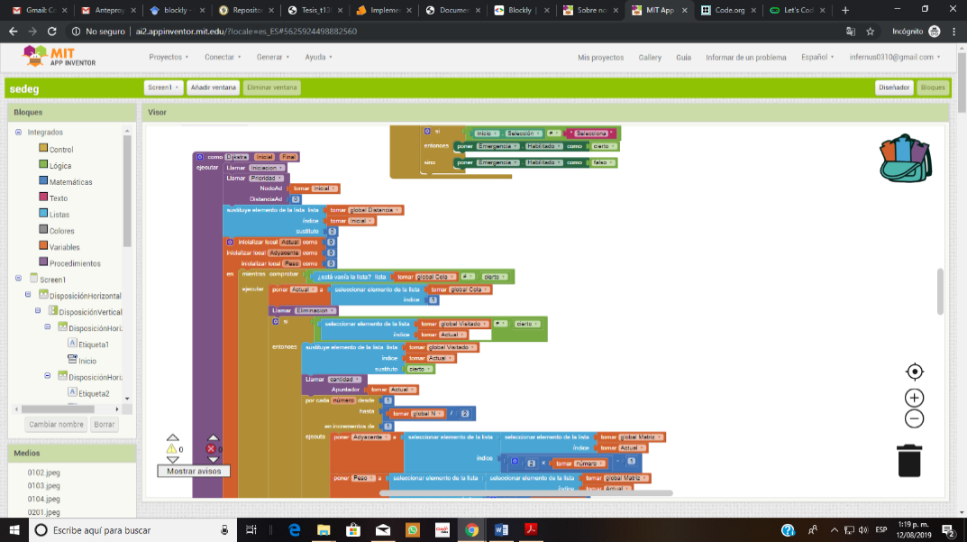

Ilustración 1 Interfaz App Inventor (Tomada de: App Inventor interfaz de programación)

### Micro:bit

BBC micro:bit es un micro-computador programable que cabe en la mano y que puede usarse para todo tipo de fantásticas invenciones: desde robots a instrumentos musicales.

Se puede programar desde cualquier navegador web en Bloques, Javascript, Python, Scratch y más; no se requiere ningún otro software. (Micro:Bit Educational Foundation, s.f.)

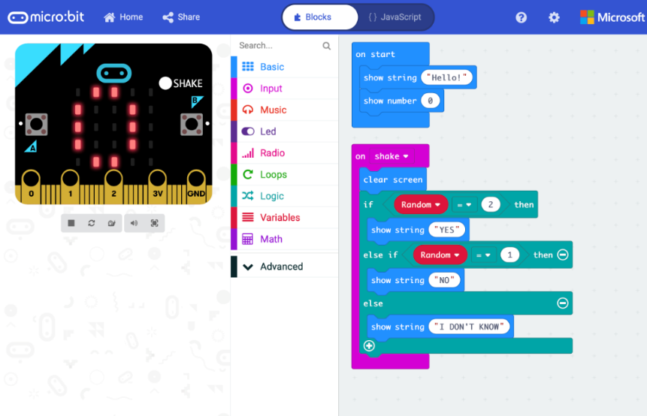

Ilustración 2 micro:bit (Tomada de:https://microbit.org/code/)

### CODE

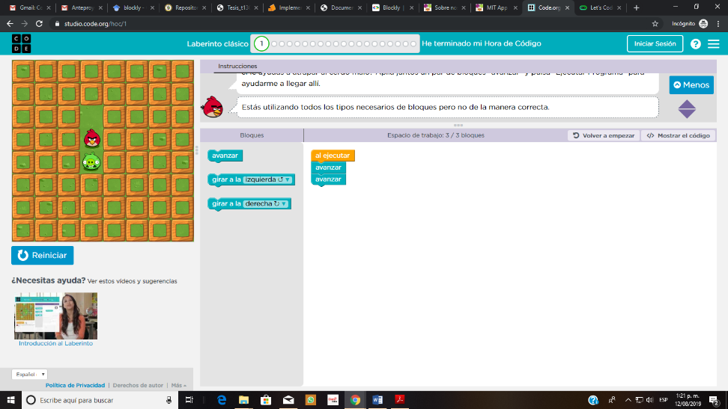Code.org es una organización sin fines de lucro, dedicada a expandir el acceso a Ciencias de la Computación; haciéndola disponible en más escuelas y a aumentar la participación de las mujeres y minorías sub-representadas. Su visión es que cada estudiante en cada escuela tenga la oportunidad de aprender informática, de la misma manera que biología, química o álgebra. (Code, 2013)

Ilustración 3 Interfaz Code.org (Tomada de: CODE interfaz de programación)

### AutoBlocks for Jira

Basado en el Google Blockly Framework: AutoBlocks es una pizarra virtual que democratiza la automatización para los usuarios de Jira, permitiendo la personalización de Jira con tecnología fácil de arrastrar y soltar.

Empoderar a los usuarios de Jira para construir sus propias automatizaciones, una vez que estén listas, enviarlas a Jira Admin para su revisión y aprobación. (Atlassian Marketplace, 2019)

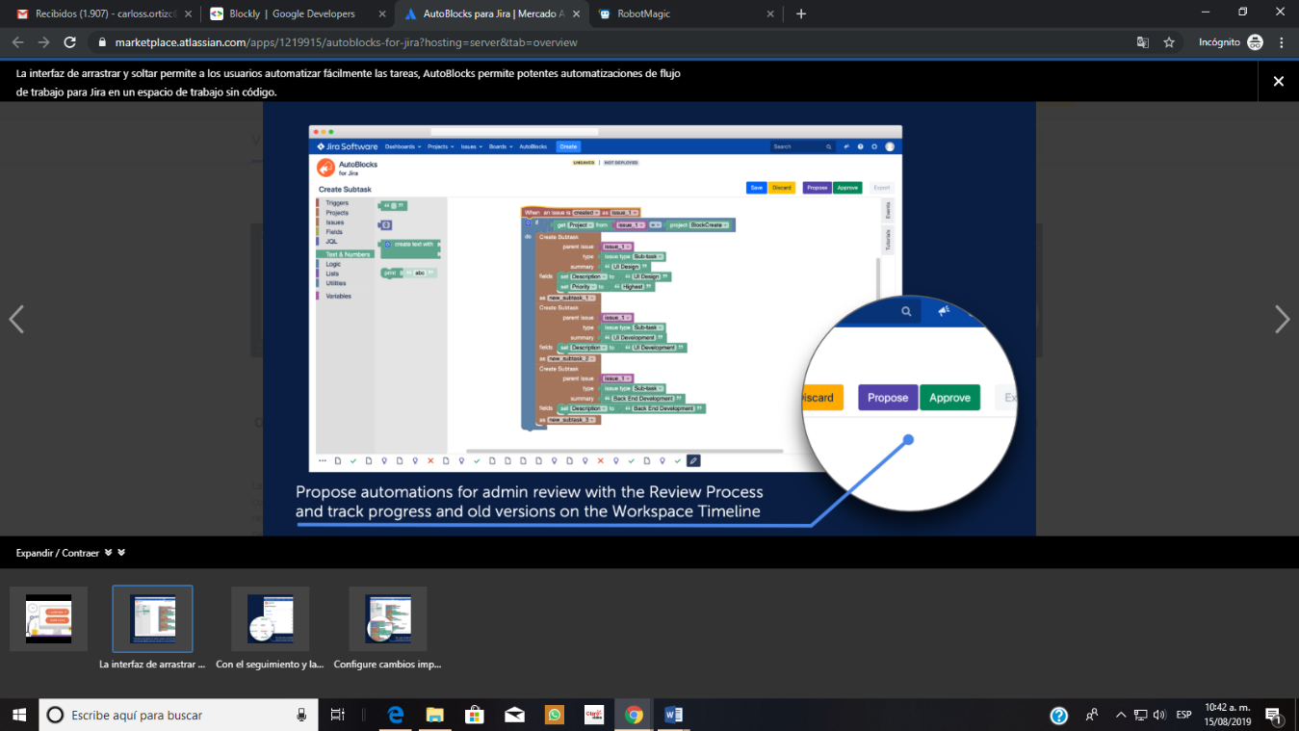

Ilustración 4 Interfaz de AutoBlock (Tomada de https://marketplace.atlassian.com/apps/1219915/autoblocks-for-jira?hosting=server&tab=overview)

### NOVA Labs

NOVA Labs es una plataforma digital gratuita que involucra a adolescentes y estudiantes en juegos interactivos que fomentan la exploración científica auténtica. Desde la predicción de tormentas solares y la construcción de sistemas de energía renovable hasta el seguimiento del movimiento de las nubes y el diseño de moléculas de ARN, los participantes de NOVA Labs pueden realizar investigaciones visualizando, analizando y compartiendo los mismos datos que usan los científicos. (NOVA Labs, 2019)

## ESP32

Es un procesador elaborado por Espressif Systems, cuenta con capacidades IoT, y que permite la conexión mediante Wi-Fi (802.11 b/g/n/e/i) y Bluetooth versión 4.2 y Bluethooth de baja energía (BLE). (Systems, 2016)

De fábrica trae el firmware para ser programado desde el IDE de Arduino, pero este puede ser cambiado por el firmware de MicroPython.

## MicroPython

Este es un compilador de Python, el cual obtiene un mensaje interactivo (REPL) para ejecutar comandos desde una consola. Con capacidad de ejecutar e importar archivos integrados.

MicroPython según sus desarrolladores es bastante compatible con Python. (MicroPython, 2018)

## Wi-Fi

Es una marca comercial de Wi-Fi Alliance, tiene como objetivo fomentar las conexiones inalámbricas y la compatibilidad entre equipos. (Alliance, 2020)

Actualmente se ha popularizado a tal grado que teniendo un dispositivo compatible con Wi-Fi se puede conectar a la red inalámbricamente desde cualquier parte del mundo, esto es debido a la gran ventaja de esta tecnología en cuanto a la ausencia de cables.

## PWM

La modulación por ancho de pulsos es una seña cuadrada la cual se puede variar cuánto dura esta señal en el nivel alto (generalmente VCC) y nivel bajo (generalmente GND), durante un periodo de tiempo determinado. Lo que se logra con esto es variar la tensión media, esta variación puede hacer que el comportamiento en un componente cambie, por ejemplo, el brillo en un LED o la velocidad en un motor de corriente continua (Gómez, 2018).

# Metodología

## Objetivo 1 – Construir bloques básicos de programación visual bajo el entorno de Blockly

### Actividad 1.1 - Selección de bloques funcionales y la metodología de construcción

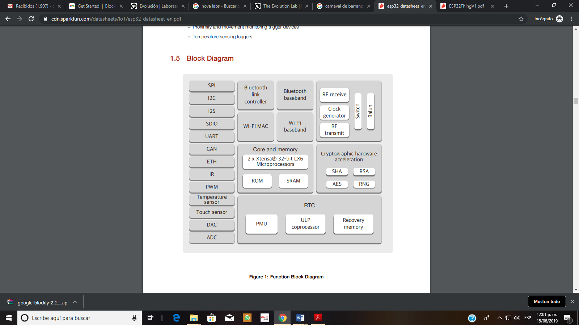Se trabajará la tarjeta ESP32 con el Firmware de MicroPython, para lo cual se deben seleccionar el tipo de bloques que necesita y las especificaciones de la tarjeta de desarrollo (véase Ilustración 5). Estos bloques pueden ser WI-FI, Bluetooth, PWM, entre otros.

Ilustración 5 Diagrama de bloques de funciones (Tomada de: ESP32 página 12)

El paquete de demostración de Blockly (Google), incluye el Blockly Developer Tools (véase Ilustración 6), el cual permite diseñar bloques dependiendo de la función que va a cumplir.

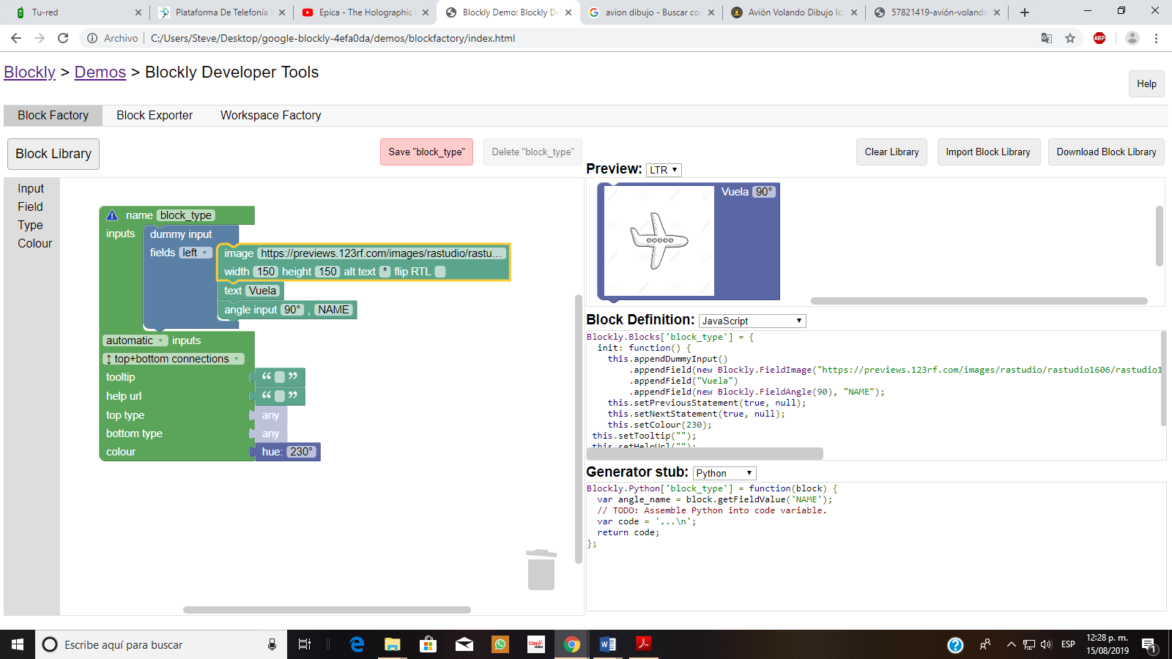

Ilustración 6 Herramienta para elaborar bloques (Tomado de: Blockly Developer Tools)

Dependiendo del tipo de bloque, este deberá cumplir algunas especificaciones de construcción, tales como;

* Paso de información: Los bloques con esta funcionalidad tienen información contenida y se podrá pasar a otros bloques.
* Recibir información: Estos bloques reciben la información de los anteriores. Estos bloques pueden procesar esa información y hacer algo en específico, un ejemplo de estos son los que llaman las funciones y envío por puerto serial.
* Combinados: Son una mezcla de las dos anteriores características, estos bloques reciben información de otros bloques, la procesan y pasan la información a otros bloques. Un ejemplo de estos bloques son los ingresos a funciones con retorno.
* Condicionales, bucles y funciones: Estos bloques pueden recibir información y poderla pasar, y en su interior pueden ingresar más bloques para realizar procesos.

### Actividad 1.2 – Descripción de bloques funcionales en Python

Teniendo el tipo de bloque que se va a realizar, se usa la herramienta constructora de bloques. Se crea el bloque dependiendo del tipo y el Blockly Developer Tools devuelve un código JavaScript con espacio para un programa y aquí se le asigna un código en Python dependiendo de su funcionalidad.

### Actividad 1.3 – Integración de bloques con JavaScript

El programa base de Blockly está escrito en JavaScript y HTML, y es aquí donde se debe integrar cada bloque que se construya, esto se hace agregando el código el bloque al programa base y compilándolo, esto ya añadirá el bloque construido a Blockly.

## Objetivo 2 - Construir un prototipo inicial de hardware que permita probar la integración de la programación visual

### Actividad 2.1 – Selección de componentes electrónicos

Con las funcionalidades en hardware ya definidas, se selecciona cada componente electrónico que cumpla con esta funcionalidad, una de estas funcionalidades es la música algorítmica, por tanto, se debe seleccionar un componente que permita reproducir esta música programada.

### Actividad 2.2 – Diseño de la tarjeta PCB

Ya con cada componente definido, se realiza el diseño de la tarjeta PCB con el circuito que permita el funcionamiento de cada uno de ellos y la tarjeta de desarrollo.

### Actividad 2.3 - Ensamblaje y testeo del diseño de hardware

Con la tarjeta ya hecha, se procede a ensamblarla con cada uno de sus componentes. Luego de tenerla lista, se realizan las pruebas de funcionamiento, las cuales consisten en realizar un programa, enviar el código a la tarjeta y se verifica que cada componente este funcionando correctamente.

## Objetivo 3 - Validar la interface visual de programación con la tarjeta de procesamiento

### Actividad 3.1 – Instalación de MicroPython en el procesador ESP32

Las tarjetas ESP32 traen de fábrica el firmware para ser programados por el IDE de Arduino, por tanto, se debe cambiar para ser programado por MicroPython. Para poder realizar este procedimiento se debe descargar el firmware para MicroPython y seguir las instrucciones del fabricante (estas instrucciones se encuentran en la página de SparkFun) las cuales consisten en eliminar el firmware actual e instalar el de MicroPython y luego verificar por una terminal que fue instalado correctamente.

### Actividad 3.2 – Prueba de MicroPython en el procesador con la tarjeta de desarrollo ESP32 SparkFun

Luego de haber instalado el Firmware se procede a realizar pruebas con MicroPython corriendo en la ESP32, para esto se realiza un Blink. Se usa el programa Atom para realizar el código correspondiente y se carga en la tarjeta de desarrollo, y se valida que el led integrado en la ESP32 parpadee.

### Actividad 3.3 - Integración de los bloques con MicroPython

Para poder integrar los bloques con MicroPython, se realiza un programa tipo Blink en Blockly y el programa resultante se copea y se pega en un archivo en Atom y se carga el programa a la tarjeta para luego verificar su funcionamiento. Luego de lo anterior se le agrega la funcionalidad a Blockly para poder descargar el archivo .py, para así descargarlo y poder abrirlo en Atom y cargar el programa para revisar su funcionamiento.

### Actividad 3.4 - Prueba del hardware básico y su funcionalidad

Se hace la integración entre el hardware y el Blockly, para esto, se realiza un programa en bloques con todas las funcionalidades agregadas en el hardware, con esto se envía a la tarjeta de desarrollo y se ejecuta este programa y se revisa que todas las funcionalidades se estén realizando correctamente según lo que se programó.

## Objetivo 4 - Implementar la web e integrar el sistema con un diseño centrado en el usuario

### Actividad 4.1 – Configuración del web server

La tarjeta ESP32 cuenta con la funcionalidad WebSocket, el cual es un canal de comunicación full-duplex (Pardo, 2019). Esto puede servir como medio para enviar el código generado por Blockly sin tener que conectar la tarjeta físicamente al dispositivo desde donde se está utilizado la plataforma.

### Actividad 4.2 - Diseño del HTML e integración de los bloques

La plataforma debe ser amigable con el usuario, para lo cual, la distribución de bloques, botones y área de trabajo debe ser ordenada y que el usuario pueda familiarizarse con la plataforma de forma eficaz.

# Cronograma

Las tareas mostradas en Tabla 1 Cronograma, son aquellas mostradas en el Diseño Metodológico.

Tabla 1 Cronograma

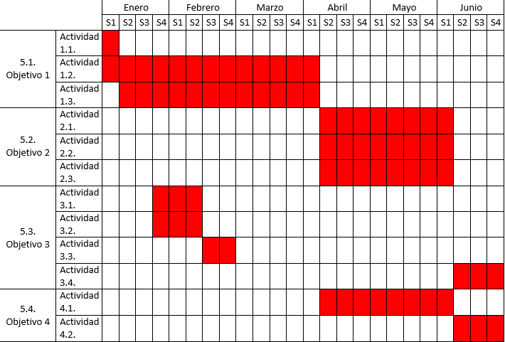

# Resultados

En este capítulo se mostraran los resultados obtenidos al haber realizado las actividades planteadas en la metodología para lograr el diseño de la interfaz de programación visual en plataformas con soporte Micropython, se destacaran aquellos resultados que estén directamente relación con el objetivo general, esto porque se obtuvieron bastante resultados de pruebas realizadas a la interfaz de programación respecto a mejoras de rendimiento y resolución de errores.

## Creación de bloques funcionales

Se definieron unos bloques funcionales que sirvan para crear instrumentos musicales, estos están divididos en categorías y cada funcionalidad puede tener hasta 3 bloques, ya sea el importador, que es el que crea el objeto con los respectivos pines para su funcionamiento, el funcional que es el que activara las funciones del objeto anterior y por último un bloque extra para alguna otra funcionalidad o configuración:

### Notas

En esta categoría se encuentran todos los bloques que manejan la parte musical. Se simuló el sonido con un PWM y un BUZZER, una flauta, un piano, un xilófono, un instrumento de percusión, y una guitarra eléctrica.

Para poder generar una mayor gama de sonidos se tomaron las notas musicales (Do, Do#,Re, Re#,Mi,Fa,Fa#,Sol, Sol#,La, La# y Si) para diferentes instrumentos musicales, y desde su segunda octava Do2 hasta su octava octava Do8, cada nota musical en cada una de sus escalas tiene una frecuencia característica, según (Web Archive Org, 2006).

Para poder diferenciar un instrumento del otro se le asignó un porcentaje para el ciclo útil del PWM, esta asignación se realizó de manera empírica y se relacionaron los sonidos generados con instrumentos existentes, de esta manera se obtuvieron los instrumentos nombrados anteriormente.

Ver Ilustración 7 del importador, y ver Ilustración 8 del funcional (flauta).

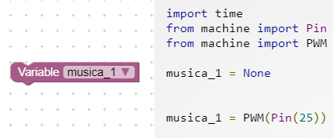

Ilustración 7 Importador musical

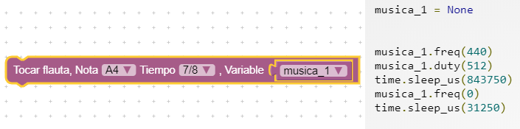

Ilustración 8 Funcional musical (Flauta)

### Sensores

Debido a la situación con el Covid-19, la categoría “Sensores” tiene consigo bloques con módulos que se habían usado con anterioridad en otros proyectos siendo estos el MPU6050 y el HC-SR04, además de ello se agregó un bloque para controlar el TouchPad que trae la tarjeta ESP32.

Ver Ilustración 9 del importador, y ver Ilustración 10 del funcional del sensor de ultrasonido.

El driver para el manejo del sensor de ultrasonido se tomó de (Hirwing & Roberto, 2017)

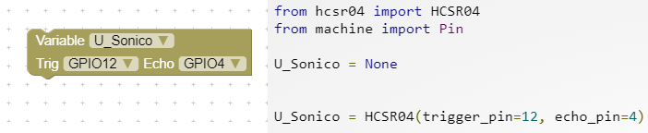

Ilustración 9 Importador sensor HC-SR04

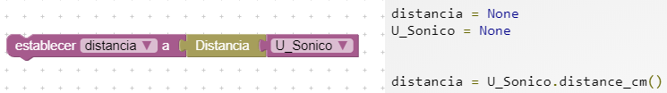

Ilustración 10 Funcional sensor HC-SR04

Ver Ilustración 11 del importador, ver Ilustración 12 del funcional y la Ilustración 13 del configurador del Touchpad.

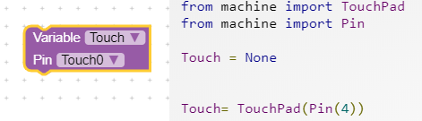

Ilustración 11 Importador Touch

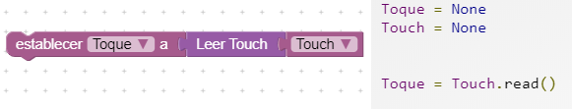

Ilustración 12 Funcional Touch

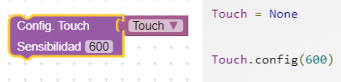

Ilustración 13 Configuración Touch

Ver Ilustración 14 del importador, ver Ilustración 15 del funcional y la Ilustración 16 del extra del MPU6050.

El driver para el manejo del MPU6050 se tomó de (Ježek & Kuethe, 2017)

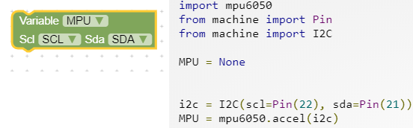

Ilustración 14 Importador MPU6050

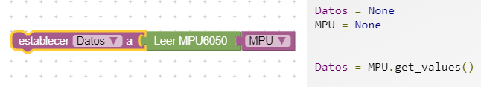

Ilustración 15 Funcional MPU6050

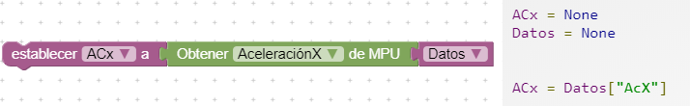

Ilustración 16 Extra MPU6050

### ESP32

Esta categoría presenta bloques de funcionalidades para la tarjeta ESP32, esta categoría esta creada para que se puedan agregar nuevas funcionalidades aparte de las ya establecidas, ya que tiene bloques de programación de pines, conversor análogo digital y PWM.

Ver Ilustración 17 e Ilustración 18 del importador, ver Ilustración 19 e Ilustración 20 del funcional de los pines.

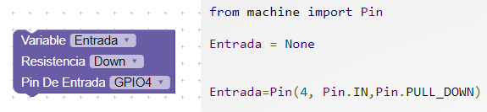

Ilustración 17 Importador GPIO como entrada

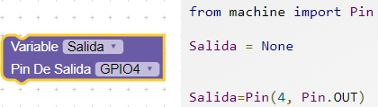

Ilustración 18 Importador GPIO como salida

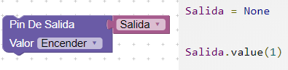

Ilustración 19 Funcional GPIO como salida

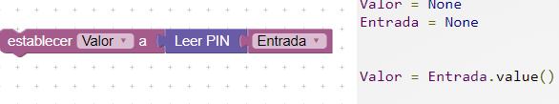

Ilustración 20 Funcional GPIO como entrada

Ver Ilustración 21 del importador, ver Ilustración 22 del funcional del conversor análogo digital.

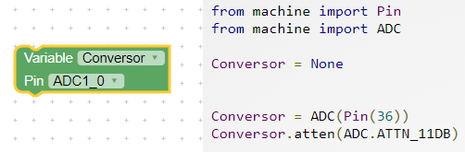

Ilustración 21 Importador Conversor

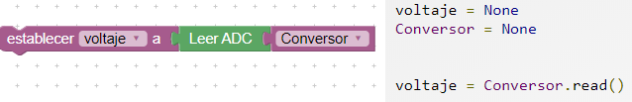

Ilustración 22 Funcional Conversor

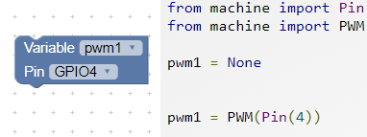Ver Ilustración 23 del importador, ver Ilustración 24 del configurador y ver Ilustración 25 del bloque extra del PWM.

Ilustración 23 Importador PWM

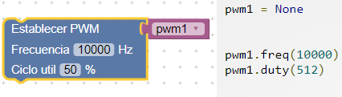

Ilustración 24 Configurador PWM

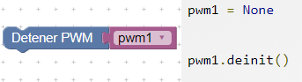

Ilustración 25 Extra PWM

### NeoPixel

Como parte visual se agregó esta categoría para controlar los NeoPixel, estos son fabricados por Adafruit, y son diodos LED de tipo 5050 con un controlador WS2812 integrado en cada píxel (BricoGeek, s.f.), esto permite controlarlos mediante un solo hilo.

Ver Ilustración 26 del importador, ver Ilustración 27 del funcional y la Ilustración 28 del extra del NeoPixel.

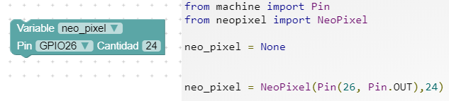

Ilustración 26 Importador NeoPixel

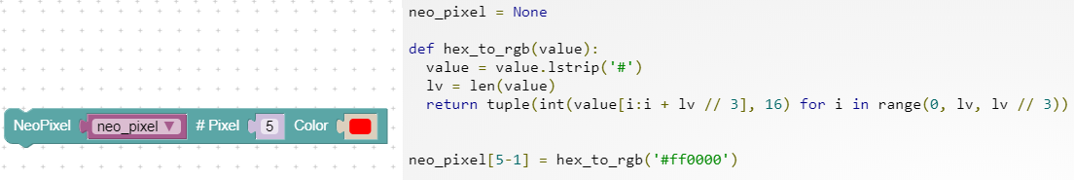

Ilustración 27 Funcional NeoPixel

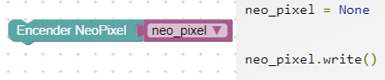

Ilustración 28 Extra NeoPixel

### Tiempo

En la música el tiempo es una parte importante, para lo cual, la categoría tiempo cuenta con bloques de retrasos, además de ello tiene bloques para funcionalidades de tiempo real y bloques con funcionalidades de crear interrupciones por tiempo.

Ver Ilustración 29 del funcional para un tiempo de retraso.

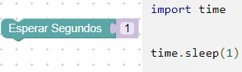

Ilustración 29 Funcional retraso

Ver Ilustración 30 del importador, ver Ilustración 31 del configurador y la Ilustración 32 del funcional y la Ilustración 33 del extra de la fecha.

El driver para la actualización del RTC vía internet se tomó de (ESPloradores, 2019)

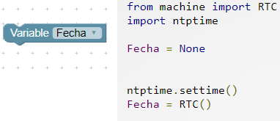

Ilustración 30 Importador fecha

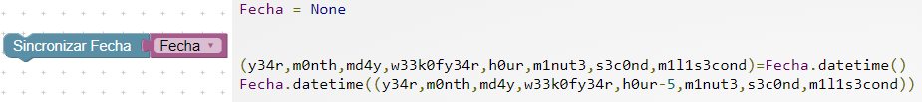

Ilustración 31 Configurador fecha

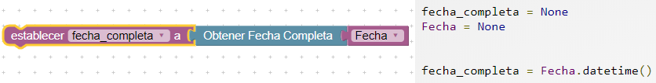

Ilustración 32 Funcional fecha

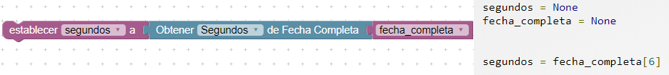

Ilustración 33 Extra fecha

Ver Ilustración 34 del configurador y ver Ilustración 35 del bloque extra para una interrupción por temporizador.

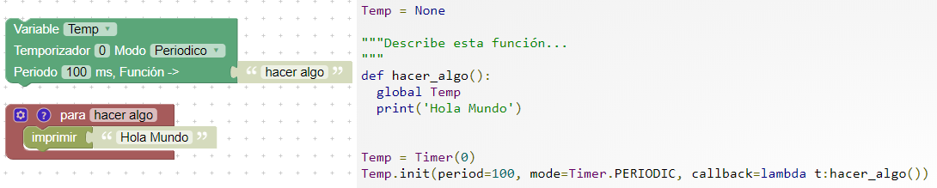

Ilustración 34 Configurador de interrupción por temporizador

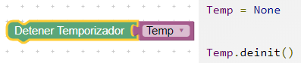

Ilustración 35 Extra de interrupción por temporizador

### Construcción de bloques

Usando Blockly Developer Tools permite crear bloques según sea su tipo.

En la Ilustración 36 se puede evidenciar la definición del bloque en JavaScript y su generador en Python. Los dos códigos generados al crear cada uno de los bloques son fundamentales al momento de hacer la integración con el programa base, la definición del bloque contiene su forma, y el generador contiene el fragmento de código que corresponde al bloque dependiendo de su funcionalidad.

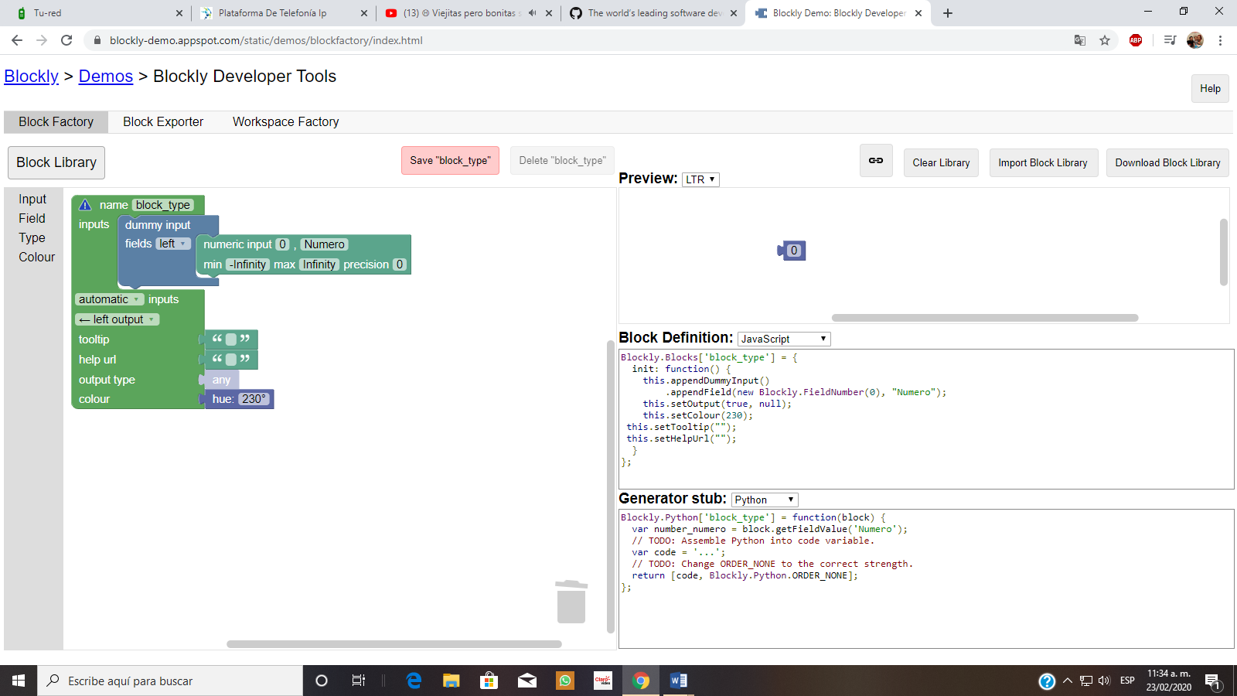

Ilustración 36 Definición del bloque

## Diseño de la PCB

Para el diseño tuvo en cuenta que se usó el HC-SR04, MPU6050, BUZZER, TouchPad y el NeoPixel, y se pensó para que fuera un instrumento musical programable, por lo tanto, se utilizó el programa gratuito llamado KiCad para realizar el diseño. Ver Ilustración 37 para observar el diagrama de conexión. Ver Ilustración 38 del diseño de la PCB y ver Ilustración 39 del 3D y sus componentes.

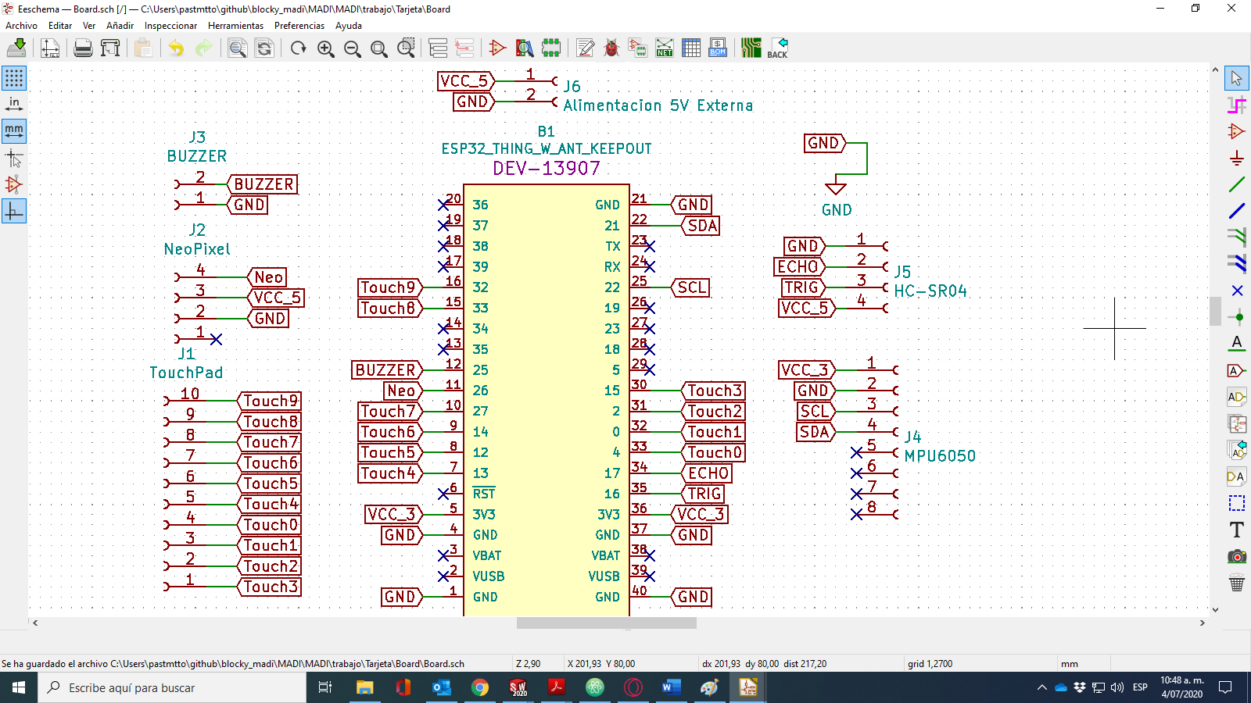

Ilustración 37 Diagrama de conexión

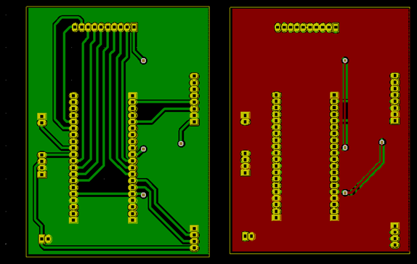

Ilustración 38 Diseño de la PCB

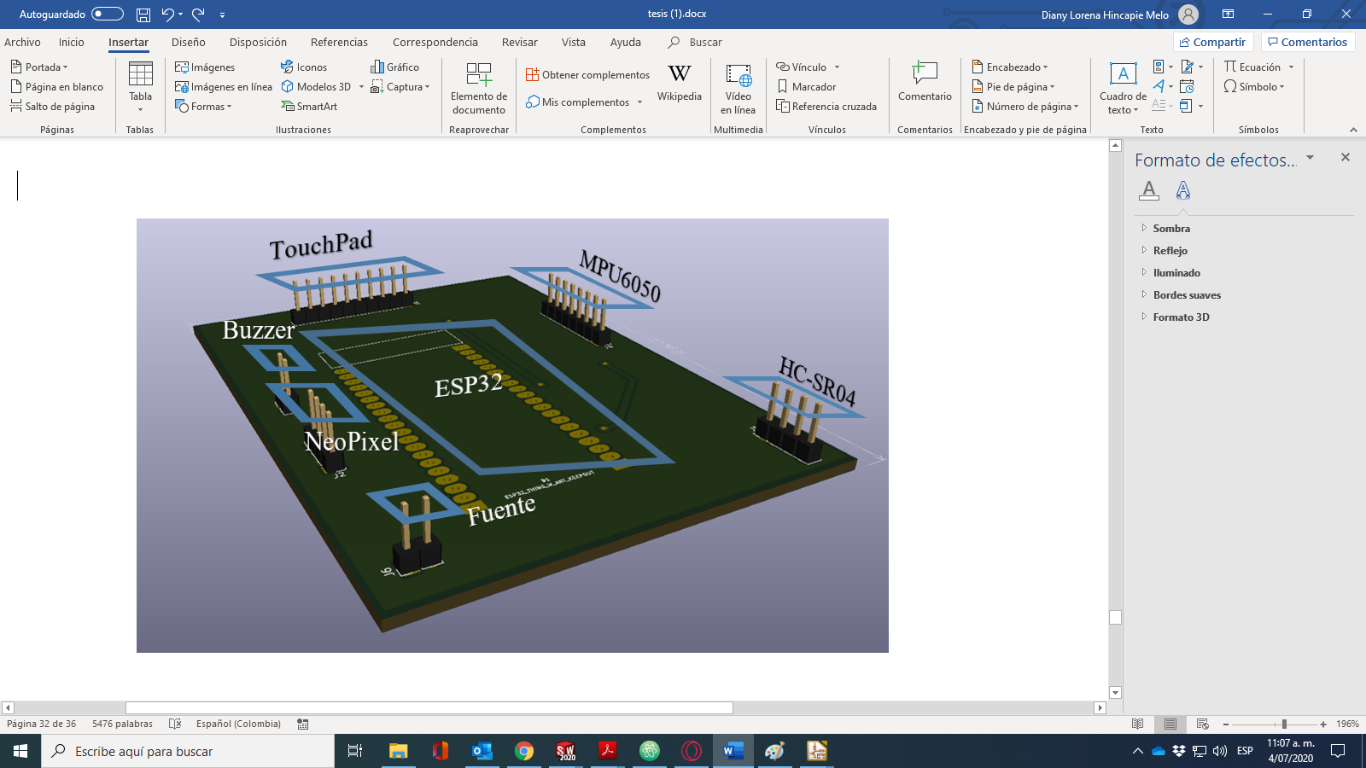

Ilustración 39 3D de la PCB

## Validación de la interfaz visual y la tarjeta

### Creación del WebSocket

Para habilitar WebSocket en la tarjeta ESP32 se siguió las instrucciones encontradas en la documentación de MicroPython en la tarjeta ESP32 (MicroPython.org, 2019).

JavaScript permite la creación de un WebSocket, este se configurará para que se conecte al de la tarjeta y así se comuniquen. Como el WebSocket de la tarjeta está conectado al REPL (Bucle de lectura-escritura-impresión), desde la página web se puede programar la tarjeta, pero estos programas que se realizan desde aquí no se almacenan en la memoria de la tarjeta, se usa el gestor de archivos de la tarjeta y se enviar el programa que se quiere tener en la tarjeta como un archivo Python.

Para lo cual, el código que se genera al usar los bloques es una cadena de texto y como Python no maneja corchetes ni llaves, su estructura debe ser ordenada, para lo cual esta debe convertirse a UTF-8, la web nos genera un código con algunos “errores de organización” y al convertirlo a UTF-8 algunos espacios son borrados a la mitad, por ejemplo, sí una línea tenía 4 espacios (2 tabulaciones del teclado) terminaba con 2 espacios (1 tabulación del teclado) esto se arregla buscando estos espacios y agregando los que le faltan, esto es importante ya que sin ello la tarjeta lo toma como un error y no ejecuta el código.

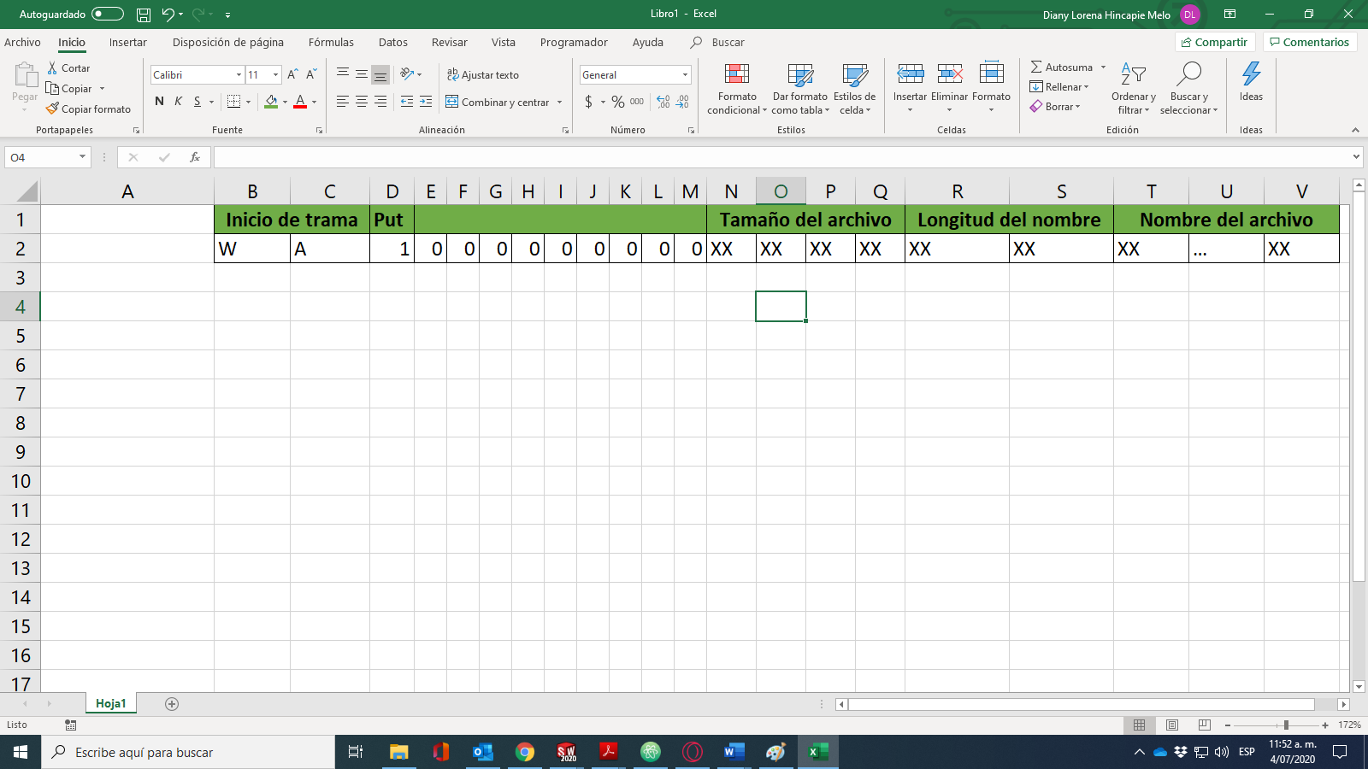Se empieza enviando la trama de la Ilustración 40.

Ilustración 40 Trama de envio de archivos por WebSocket

Cuando se reciba respuesta, se empieza a enviar el archivo por bytes, y cuando se termine de enviar y no se ha recibido respuesta de algún error, el archivo quedo bien enviado. Sí por el WebSocket se envía el comando “os.listdir()\r” se recibirá respuesta de la tarjeta con un arreglo con los nombres de los archivos que tiene la tarjeta, de esa forma se puede verificar sí el archivo llegó.

### Validación con el Software-Hardware

* Buzzer: para verificar el funcionamiento del Buzzer, se crean los bloques de la Ilustración 41, y se envía el código a la tarjeta y esté sonó con la nota establecida.

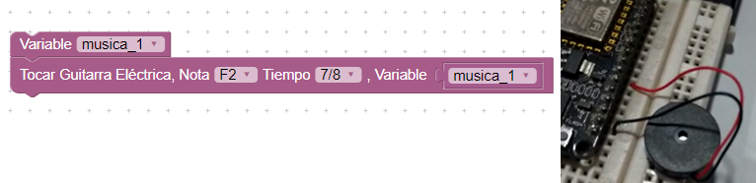

Ilustración 41 Prueba Buzzer

* Ultrasonido: se crearon los bloques de la Ilustración 42 el cual permite programar el sensor y obtener las medidas del ultrasonido en centímetros.

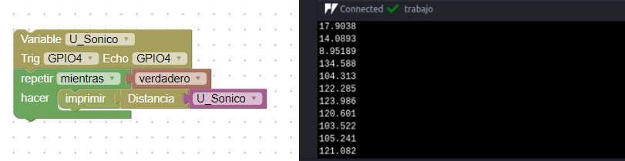

Ilustración 42 Prueba HC-SR04

* Touch: para programar la funcionalidad touch de la esp32, se crearon los bloques de la Ilustración 43, y se imprimió los valores obtenidos.

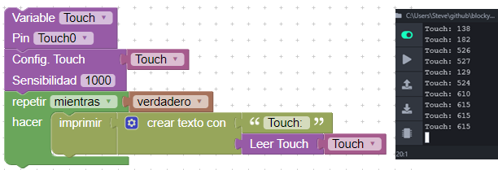

Ilustración 43 Prueba Touch

* MPU6050: usando los bloques de la Ilustración 44, se obtienen los valores que arroja el modulo, sí se desean tener los valores por separado, se podría usar el bloque de la Ilustración 16.

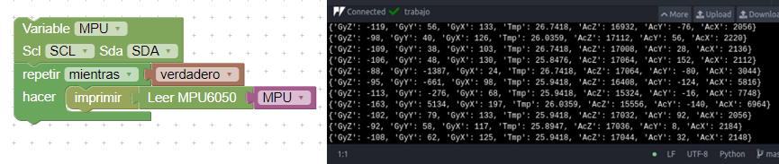

Ilustración 44 Prueba MPU6050

* NeoPixel: para probar las funcionalidades de NeoPixel, se programaron los bloques de la Ilustración 45 dando como resultado lo visto en la misma ilustración.

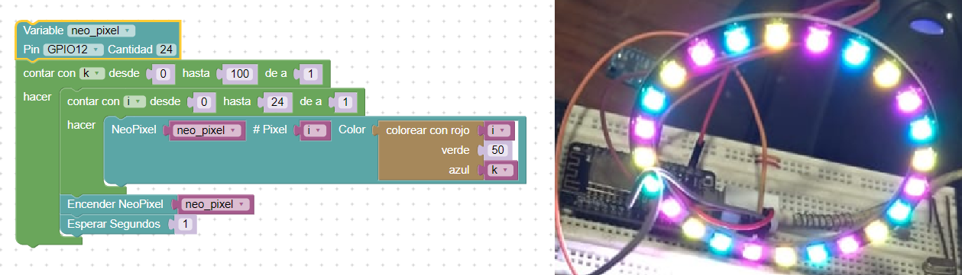

Ilustración 45 Prueba NeoPixel

## Diseño centrado en el usuario

El programa base de Blockly, cuenta con bloques de programación básico del tipo Lógica, Secuencias, Matematicas, Texto, Listas, Color, Variables y Funciones como los vistos en la Ilustración 46, además generadores para otros lenguajes como lo es, Lua, XML, PHP entre otros.

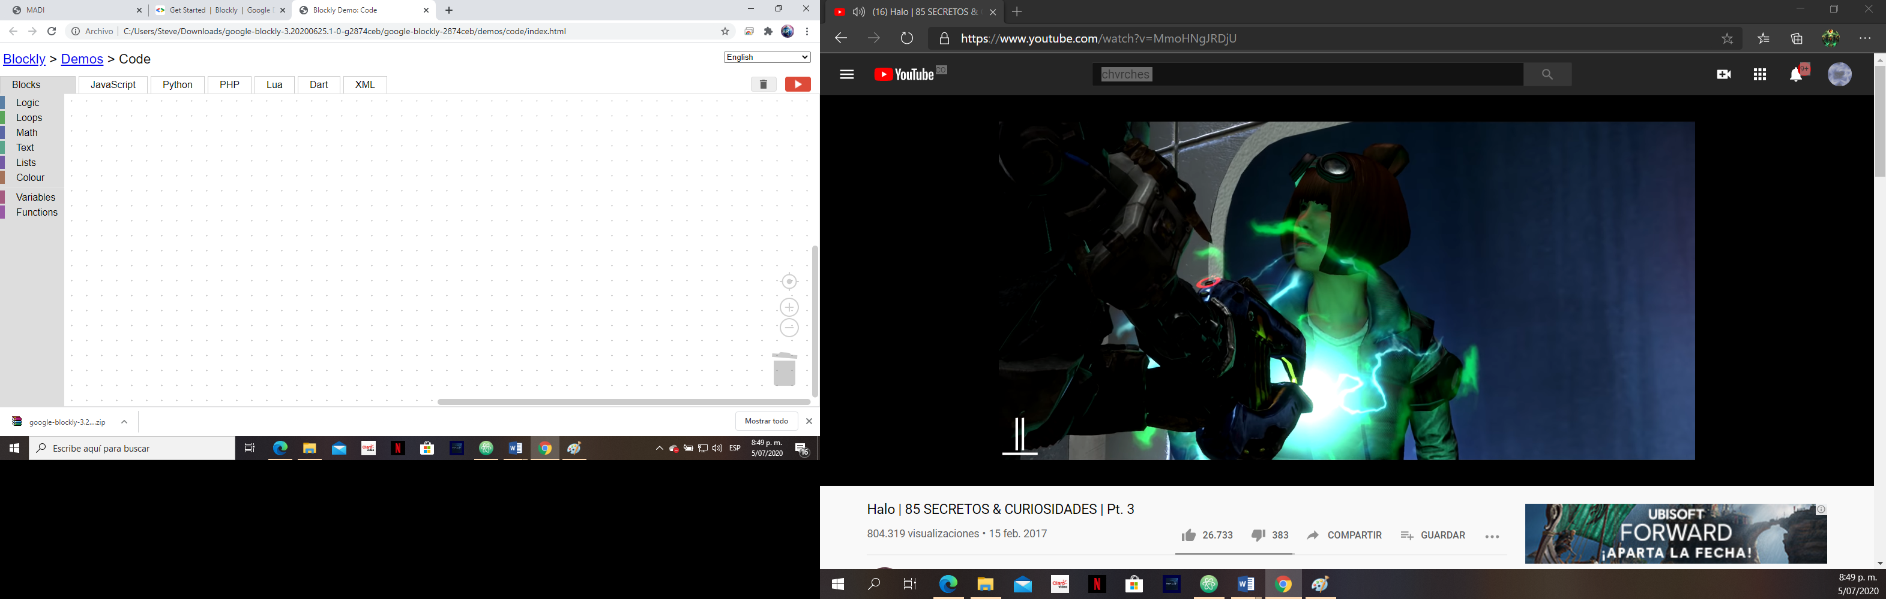

Ilustración 46 Interfaz de Blockly base

Para mejorar la experiencia del usuario se creó el concepto de la Ilustración 47, con una sección musical, botones, área de trabajo y visualización de tarjeta.

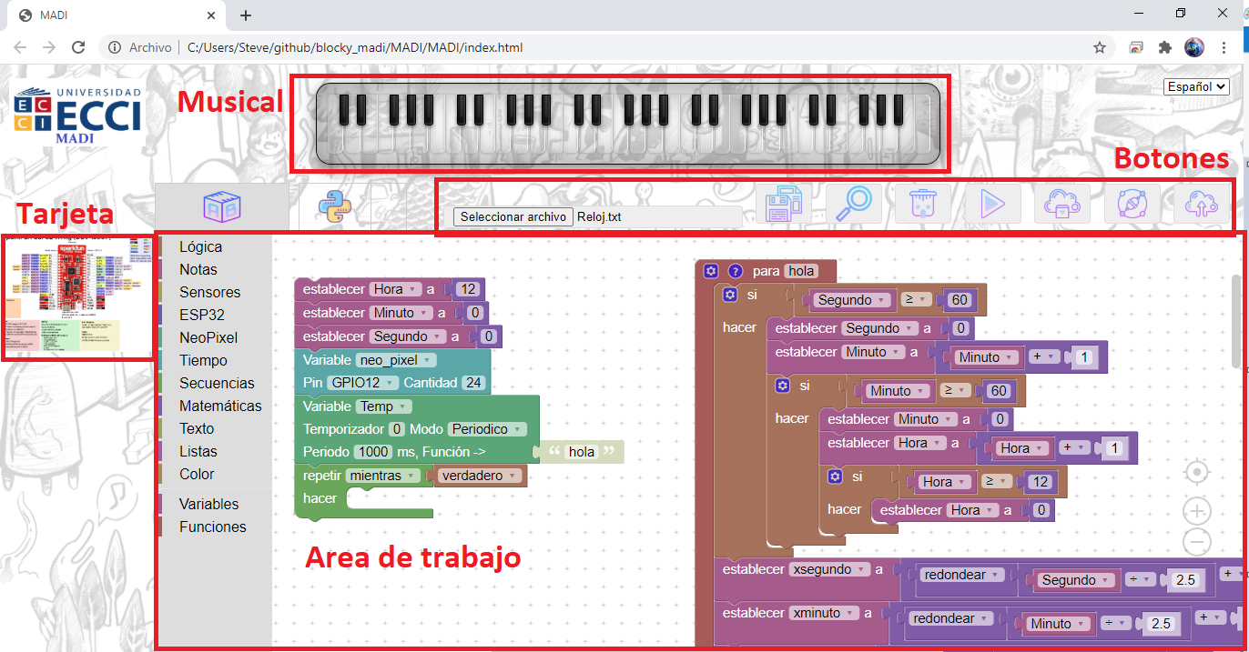

Ilustración 47 Concepto para la interfaz de Blockly MADI

### Área musical

Esta área se presenta en forma de piano funcional, este piano contiene todas las notas que se usaron en los bloques musicales, con el fin de que el usuario pudiera buscar alguna nota, oírla y saber que nomenclatura musical tenía.

### Área de botones

Cada botón trae consigo la siguiente funcionalidad;

* Carga: este botón permite cargar un programa guardado con anterioridad, este archivo es de tipo texto. Este botón es el número 1 en la Ilustración 48.
* Guardar: este botón permite guardar el trabajo que se haya realizado, este botón genera un archivo tipo texto. Número 2 en la Ilustración 48.
* Buscar: este botón funciona con la tarjeta de desarrollo conectar mediante WebSocket, sirve para ver los archivos que tiene la tarjeta de desarrollo. Número 3 en la Ilustración 48.
* Descartar: borra todos los bloques que se encuentren en el área de trabajo. Número 4 en la Ilustración 48.
* Ejecutar: permite ejecutar lo que se encuentre en el área de trabajo, esta ejecución es realizada por JavaScript, y no todos los bloques realizan acciones en la página. Este botón además le avisa al usuario si algún pin de la tarjeta está siendo usado más de una vez y le generará una advertencia avisándole el nombre y el número del pin para que sea revisado en el área de tarjeta y los bloques que tenga programados. Ver Ilustración 50. Número 5 en la Ilustración 48.
* Descargar: Funciona para descargar el código generado en Python de lo que se encuentre en el área de trabajo. Número 6 en la Ilustración 48.
* Conectar: Permite establecer la conexión por WebSocket con la tarjeta de desarrollo. Número 7 en la Ilustración 48.
* Enviar: Funciona con la tarjeta de desarrollo conectada por WebSocket, y sirve para enviar el archivo de lo que se haya programado en el área de trabajo. El archivo enviado es de tipo Python con el nombre “main.py”. Número 8 en la Ilustración 48.



Ilustración 48 Distribución de botones de la interfaz Blockly MADI

### Área de trabajo

En esta área es donde se pueden manipular los bloques, organizarlos y trabajar con ellos para programar. Sí se le da clic en el símbolo de Python ver Ilustración 49, la página presentara en el área de trabajo el código en Python de los bloques que se encontraban en el área de trabajo. Sí se le da clic en el bloque ver Ilustración 49, el área de trabajo volverá a mostrar el espacio para trabajar con bloques.

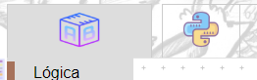

Ilustración 49 Botones del área de trabajo

### Área de Tarjeta

Esta área tiene la funcionalidad de mostrar el Pinout de la tarjeta ESP32, con el fin de mostrar los pines que pueden ser usados, y para verificar sí algún pin ya está en uso juntos al área de trabajo.

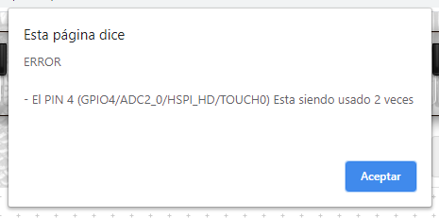

Ilustración 50 Mensaje de advertencia de pines repetidos

# Análisis de resultados

Para lograr el objetivo planteado al inicio de esta tesis, se realizaron cada una de las anteriores actividades y se completaron logrando el objetivo, ya que la plataforma permite la programación a través de bloques, esto lo hace que sea visual y no verse involucrado en la labor de saber o tener conocimientos de un lenguaje de programación, además permite que el usuario pueda construir sus propios instrumentos musicales.

Entre los objetivos específicos se encuentra realizar un prototipo de hardware que permita probar la integración visual. Esta PCB tendría la conexión para los diferentes sensores y dispositivos que se conectarían con la tarjeta de desarrollo, pero debido a la pandemia del Covid19 y el lugar de residencia del autor de la tesis, no se pudo realizar esta parte, por esta razón se realizaron estas pruebas de integración en una protoboard como se evidencia en los resultados.

Entre las plataformas de programación visual encontradas en el apartado 4.3, este proyecto de tesis se diferencia de la mayoría ya que permite la programación de una tarjeta de desarrollo, solo pareciéndose a la encontrada en el apartado 4.3.2 Micro:bit, ya que esta se puede realizar casi lo mismo para la tarjeta MicroBit, pero a diferencia de la anterior, esta presenta soporte para cualquier tarjeta que soporte MicroPython, además pudiéndose conectar a la tarjeta a través de una conexión por WebSocket.

Aunque cualquier programa que se escriba en MicroPython puede ser corrido en gran variedad de tarjetas, este proyecto se realizó centrándose en la utilización de la tarjeta ESP32 y se debe tener en cuenta que las demás tarjetas no presentan la misma distribución de pines, componentes y funciones específicas de la tarjeta. Además, MicroPython es bastante parecido a Python, pero no contiene todas las funciones y librerías que Python puede tener.

Este proyecto de tesis presenta gran expectativa, ya que podría utilizarse para enseñar programación como en las escuelas y universidades, y en el caso de las universidades podría utilizarse tanto para adentrar a los aprendices en el mundo de la programación entre los primeros semestres y en el manejo de lenguajes de programación como lo es Python, como en el manejo de tarjetas de desarrollo.

Como recomendaciones para futuros proyectos que surjan a partir de este, se encuentran, poder agregar animaciones a la plataforma cuando se corra un programa realizado en la página. Poder generar sonidos utilizando I2S y lograr una mejoría en el mismo. Y expandir la plataforma agregando nuevos dispositivos y funciones.

# Conclusiones

* MicroPython es un lenguaje de programación muy versátil, pero apenas está teniendo su auge en el caso de las tarjetas ESP32, por lo tanto, para algunas de las funcionalidades de la tarjeta no hay mucha documentación o soporte.
* Como herramienta para la enseñanza de la programación estructurada, este proyecto podría ayudar a facilitar el aprendizaje de esta habilidad ya que no debe aprender la sintaxis de algún lenguaje para utilizarla.
* Además de facilitar el aprendizaje de la programación estructurada, crea un puente para el aprendizaje de Python ya que la plataforma tiene la opción de mostrar el código en Python de lo que se está programando con los bloques.
* La funcionalidad de poder enviar el código de la plataforma a la tarjeta de desarrollo presenta una gran ventaja a la hora de realizar proyectos con un enfoque IoT, ya que se puede realizar a través de la red.
* Puede crearse cualquier tipo de instrumento musical, el límite lo pone la imaginación.
* De igual manera como Blockly permite crear bloques y tener en su interior un código predefinido en Python, puede llegar a contener cualquier otro tipo de lenguaje de programación desde que su sintaxis sea escrita, por tanto, cumple con el objetivo principal.

# Bibliografía

Aaron, S., & Blackwell, A. F. (2013). From Sonic Pi to Overtone: Creative Musical Experiences with Domain- Specific and Functional Languages. *ACM SIGPLAN Workshop on Functional Art, Music, Modeling, and Design*, 35-46.

Alliance, W.-F. (2020). *Wi-Fi Alliance*. Obtenido de Who We Are: https://www.wi-fi.org/who-we-are

Atlassian Marketplace. (2019). *AutoBlocks for Jira*. Obtenido de More details: https://marketplace.atlassian.com/apps/1219915/autoblocks-for-jira?hosting=server&tab=overview

Berrocoso, J., Rosa, M., Sánchez, F., Del Carmen, M., & Arroyo, G. (s.f.). *RED-Revista de Educación a Distancia El pensamiento computacional y las nuevas ecologías del aprendizaje Computacional thinking and new learning ecologies.*

BricoGeek. (s.f.). *LED NeoPixel*. Obtenido de BricoGeek: https://tienda.bricogeek.com/110-led-neopixel

Code. (2013). *Code*. Obtenido de About Us: https://code.org/international/about

ESPloradores. (7 de Abril de 2019). *ESPloradores*. Obtenido de MICROPYTHON ESP32 – Reloj en tiempo real: https://www.esploradores.com/micropython_rtc/

Gómez, E. (2018). *Rincon Ingenieril*. Obtenido de PWM: https://www.rinconingenieril.es/que-es-pwm-y-para-que-sirve/

Google. (20 de Septiembre de 2018). *Google for Education - Blockly*. Obtenido de Introduction to Blockly: https://developers.google.com/blockly/guides/overview

Harms, K. J., Balzuweit, E., Chen, J., & Kelleher, C. (2016). Learning programming from tutorials and code puzzles: Children's perceptions of value. In Visual Languages and Human-Centric Computing (VL/HCC). *IEEE Symposium*, 59-67.

Hirwing, E., & Roberto. (7 de Enero de 2017). *Github*. Obtenido de HC-SR04 Sensor driver in micropython: https://github.com/rsc1975/micropython-hcsr04

Jeannette M. Wing. (2006). Computational Thinking. *Viewpoint, 49*(3).

Ježek, A., & Kuethe, C. (2017). *Github*. Obtenido de MPU6050-ESP8266-MicroPython: https://github.com/adamjezek98/MPU6050-ESP8266-MicroPython

Micro:Bit Educational Foundation. (s.f.). *Micro:Bit*. Obtenido de Start your micro:bit adventure!: https://microbit.org/guide/

MicroPython. (2018). *MicroPython*. Obtenido de Proper Python with hardware-specific modules : https://micropython.org/

MicroPython.org. (20 de Diciembre de 2019). *MicroPython 1,12.* Obtenido de WebREPL (web browser interactive prompt): https://docs.micropython.org/en/latest/esp32/quickref.html#webrepl-web-browser-interactive-prompt

MIT. (2012). *MIT App Inventor*. Obtenido de About Us: http://appinventor.mit.edu/about-us

NOVA Labs. (2019). *NOVA Labs*. Obtenido de ABOUT: https://www.pbs.org/wgbh/nova/labs/about/

Pardo, D. (11 de Abril de 2019). *Ehorus*. Obtenido de ¿Ser o no ser? ¡No! ¿Qué es websocket? Esa es la cuestión: https://ehorus.com/es/que-es-websocket/

Sáez-López, J., & Cózar-Gutiérrez, R. (2017). Programación visual por bloques en Educación Primaria: Aprendiendo y creando contenidos en Ciencias Sociales. *Revista Complutense de Educacion, 28*(2), 409-426.

Sanders, M. (Diciembre/Enero de 2009). *The Technology Teacher.* Obtenido de STEM, STEM Education, STEMmania: https://vtechworks.lib.vt.edu/bitstream/handle/10919/51616/STEMmania.pdf?sequence=1&isAllowed=y

Systems, E. (2016). *The Internet of Things with ESP32*. Obtenido de Features & Specifications: http://esp32.net/

Web Archive Org. (27 de Julio de 2006). *Almost a shape/technology/Piano frequencies/Piano frequency table.pl*. Obtenido de Web Archive Org: https://web.archive.org/web/20070305040009/http://wiki.highinbcgallery.com/index.php/Almost_a_shape/technology/Piano_frequencies/Piano_frequency_table.pl

Zapata-Ros, M. (2015). *Pensamiento computacional: Una nueva alfabetización digital Computational Thinking: A New Digital Literacy.*